TÀI LIỆU THỰC HÀNH · TUẦN 1
RBAC BACKEND TỪ CON SỐ 0
ASP.NET Core 10 · PostgreSQL · EF Core · Swagger
Đích đến sau 120 phút
Một Web API chạy trực tiếp trên máy, có database RBAC 5 bảng, migration, Swagger và CRUD để tạo user/role/permission, gán permission → role và gán role → user.

Thời lượng | Chặng | Sản phẩm kiểm tra
0–15’ | Chuẩn bị môi trường | dotnet --version; PostgreSQL nhận kết nối
15–35’ | Khởi tạo database | Database week1_rbac + account week1_app
35–65’ | Dựng Web API và model | 5 entity + AppDbContext
65–90’ | Migration và CRUD | 5 bảng thật + endpoint chạy được
90–120’ | Gán quan hệ và nghiệm thu | Role có permission; user có role

Phạm vi có chủ ý
- Có: Controller-based API, EF Core, PostgreSQL, migration, validation cơ bản, password hashing, Swagger UI.
- Chưa có: đăng nhập, phát JWT, [Authorize], kiểm tra permission khi gọi endpoint, refresh token.
- Chưa làm frontend. Docker chỉ là bài mở rộng tự chọn; luồng chính chạy bằng dotnet run.
Cảnh báo an toàn
Tuần 1 cố ý để mọi endpoint ở trạng thái anonymous nhằm học database và CRUD. Không triển khai cấu hình này lên production.

1. Chuẩn đầu ra và tiêu chí hoàn thành
Sinh viên hoàn thành bài khi có thể giải thích và chứng minh các nội dung sau:
- Phân biệt user, role, permission; giải thích vì sao cần hai bảng nối.
- Tạo schema từ C# model bằng EF Core migration thay vì tạo bảng thủ công.
- Thực hiện CRUD qua controller và quan sát mã HTTP 200/201/204/400/404/409.
- Tạo được chuỗi dữ liệu: permission → role → user và đọc lại kết quả lồng nhau.
- Không trả password hoặc password_hash trong response.

2. Ôn nhanh: request đi qua những đâu?
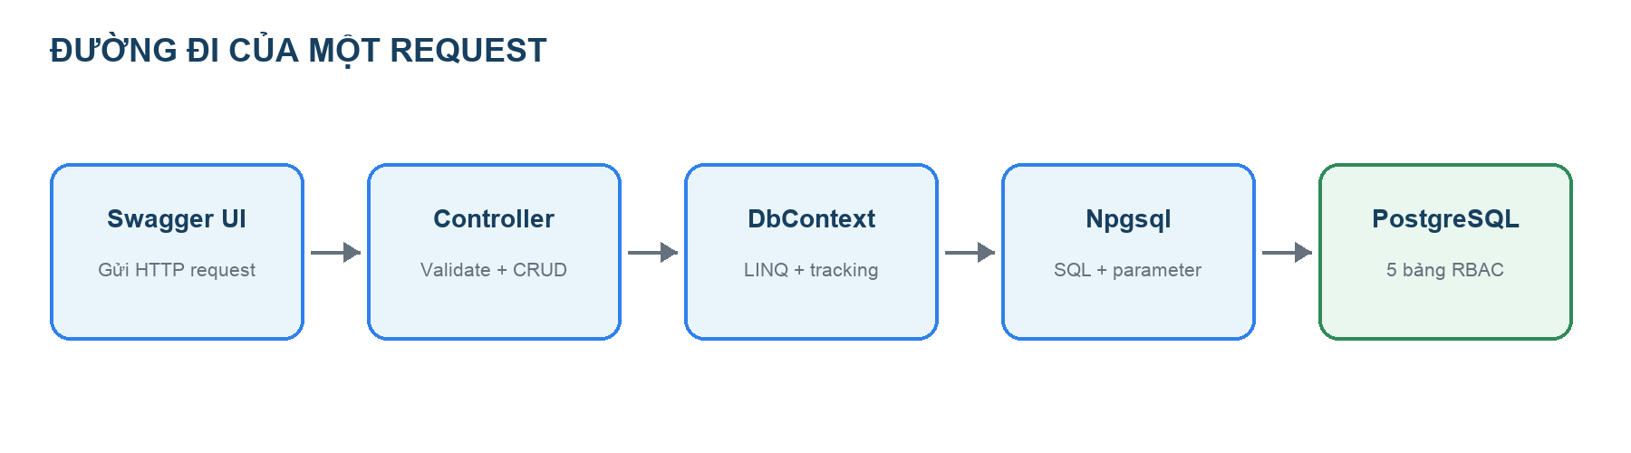
Hình 1. Swagger chỉ là client thử API; dữ liệu thật được lưu tại PostgreSQL.
Khái niệm | Nhắc lại ngắn | Trong bài này
Controller | Nhận HTTP request, trả HTTP response | UsersController, RolesController, PermissionsController
DTO / Contract | Dữ liệu được phép đi vào/ra API | Không đưa PasswordHash ra response
DbContext | Unit of work + cổng truy cập entity | AppDbContext
Migration | Lịch sử thay đổi schema có thể version-control | InitialRbac
Swagger/OpenAPI | Tài liệu sống và giao diện thử endpoint | /swagger

3. Mô hình dữ liệu RBAC
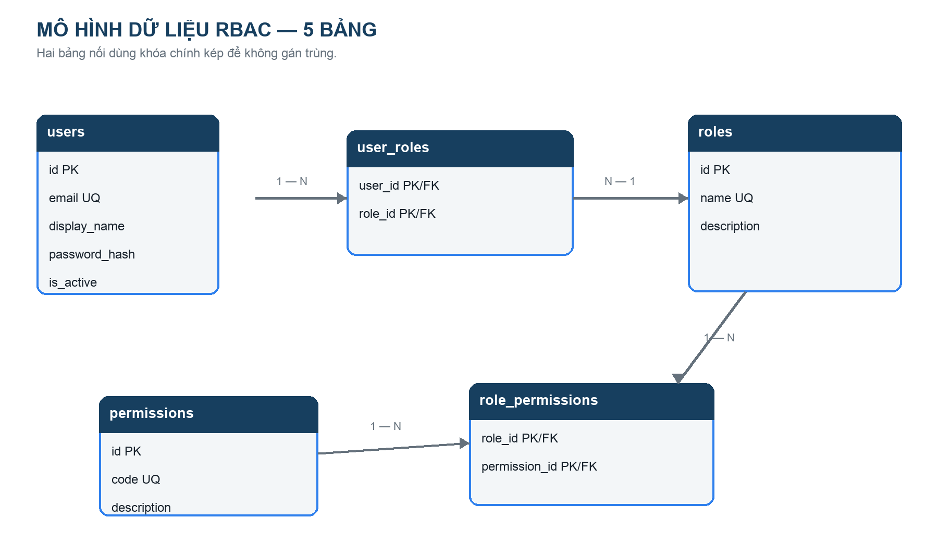
Hình 2. Quan hệ many-to-many được biểu diễn bằng user_roles và role_permissions.
Quy tắc thiết kế
Role gom nhiều permission; user nhận quyền thông qua role. Không lưu một chuỗi permissions trực tiếp trong bảng users.

4. Chuẩn bị môi trường chạy trực tiếp

4.1 Kiểm tra .NET SDK
TERMINAL
dotnet --version
# Kỳ vọng: 10.0.x

Nếu chưa có SDK, cài .NET 10 SDK — không chỉ cài Runtime. VS Code/Visual Studio/Rider đều dùng được.

4.2 Cài và bật PostgreSQL
Khuyến nghị dùng bộ cài PostgreSQL có kèm pgAdmin để sinh viên quan sát database bằng giao diện. Server cần chạy ở localhost:5432.
Checkpoint A
Mở pgAdmin hoặc psql và đăng nhập được bằng tài khoản quản trị PostgreSQL.

5. Tạo account và database cho bài học
Mở Query Tool trong pgAdmin bằng tài khoản quản trị rồi chạy hai lệnh sau. Mỗi sinh viên dùng database riêng.
SQL — CHẠY BẰNG TÀI KHOẢN QUẢN TRỊ
CREATE USER week1_app WITH PASSWORD 'week1_secret';
CREATE DATABASE week1_rbac OWNER week1_app;

Thành phần | Giá trị dùng trong lab | Ý nghĩa
Host / Port | localhost / 5432 | PostgreSQL chạy trên máy hiện tại
Database | week1_rbac | Database riêng cho tuần 1
Username | week1_app | Account ứng dụng, không dùng postgres
Password | week1_secret | Chỉ dùng local lab; không commit secret thật

CONNECTION STRING
Host=localhost;Port=5432;Database=week1_rbac;Username=week1_app;Password=week1_secret

Checkpoint B
Dùng week1_app kết nối được vào week1_rbac. Nếu không kết nối được, chưa chuyển sang bước code.

6. Khởi tạo Web API
Tạo thư mục mới và dùng controller. Lệnh dưới đây là quy trình sinh viên tự làm; gói mã nguồn đi kèm là bản đối chiếu khi bị chậm.
TERMINAL
mkdir week1-rbac && cd week1-rbac
dotnet new tool-manifest
dotnet tool install dotnet-ef --version 10.0.10
dotnet new webapi -n Week1.Rbac.Api --use-controllers
cd Week1.Rbac.Api
dotnet add package Npgsql.EntityFrameworkCore.PostgreSQL --version 10.0.3
dotnet add package Microsoft.EntityFrameworkCore.Design --version 10.0.10
dotnet add package Swashbuckle.AspNetCore --version 10.2.3

Nếu dùng mã nguồn đi kèm
Đứng ở thư mục chứa .config và chạy dotnet tool restore, sau đó dotnet restore Week1.Rbac.Api/Week1.Rbac.Api.csproj.

6.1 Cấu trúc thư mục đích
CẤU TRÚC
Week1.Rbac.Api/
├── Controllers/
│ ├── UsersController.cs
│ ├── RolesController.cs
│ └── PermissionsController.cs
├── Contracts/
├── Data/AppDbContext.cs
├── Models/
├── Program.cs
└── appsettings.Development.json

7. Tạo entity và ánh xạ quan hệ

7.1 Entity cốt lõi
MODELS/USER.CS — RÚT GỌN
public sealed class User
{
public Guid Id { get; set; } = Guid.NewGuid();
public string Email { get; set; } = string.Empty;
public string DisplayName { get; set; } = string.Empty;
public string PasswordHash { get; set; } = string.Empty;
public ICollection<UserRole> UserRoles { get; set; } = [];
}

MODELS/USERROLE.CS
public sealed class UserRole
{
public Guid UserId { get; set; }
public User User { get; set; } = null!;
public Guid RoleId { get; set; }
public Role Role { get; set; } = null!;
}

Tạo tương tự Role, Permission và RolePermission. Bản đầy đủ nằm trong mã nguồn đi kèm.

7.2 DbContext và khóa chính kép
DATA/APPDBCONTEXT.CS — ĐOẠN QUAN TRỌNG
modelBuilder.Entity<UserRole>(entity =>
{
entity.ToTable("user_roles");
entity.HasKey(x => new { x.UserId, x.RoleId });
entity.HasOne(x => x.User).WithMany(x => x.UserRoles)
.HasForeignKey(x => x.UserId).OnDelete(DeleteBehavior.Cascade);
entity.HasOne(x => x.Role).WithMany(x => x.UserRoles)
.HasForeignKey(x => x.RoleId).OnDelete(DeleteBehavior.Cascade);
});

- Đặt unique index cho users.email, roles.name và permissions.code.
- Khóa chính kép ngăn cùng một role bị gán hai lần cho một user.
- Cascade chỉ xóa bản ghi nối; không tự xóa role khi xóa user.

8. Kết nối PostgreSQL và tạo migration
PROGRAM.CS
builder.Services.AddDbContext<AppDbContext>(options =>
options.UseNpgsql(
builder.Configuration.GetConnectionString("Default")));

APPSETTINGS.DEVELOPMENT.JSON
{
"ConnectionStrings": {
"Default": "Host=localhost;Port=5432;Database=week1_rbac;Username=week1_app;Password=week1_secret"
}
}

TERMINAL — CHẠY TRONG THƯ MỤC PROJECT
dotnet ef migrations add InitialRbac
dotnet ef database update
dotnet ef migrations list

Checkpoint C
Trong pgAdmin phải thấy users, roles, permissions, user_roles, role_permissions và bảng __EFMigrationsHistory.

9. Bật controller và Swagger
PROGRAM.CS — PHẦN KHUNG
builder.Services.AddControllers();
builder.Services.AddSwaggerGen();
var app = builder.Build();
app.UseSwagger();
app.UseSwaggerUI(options =>
options.SwaggerEndpoint("/swagger/v1/swagger.json", "Week 1 RBAC API v1"));
app.MapControllers();
app.Run();

TERMINAL
dotnet run
# Mở http://localhost:5080/swagger

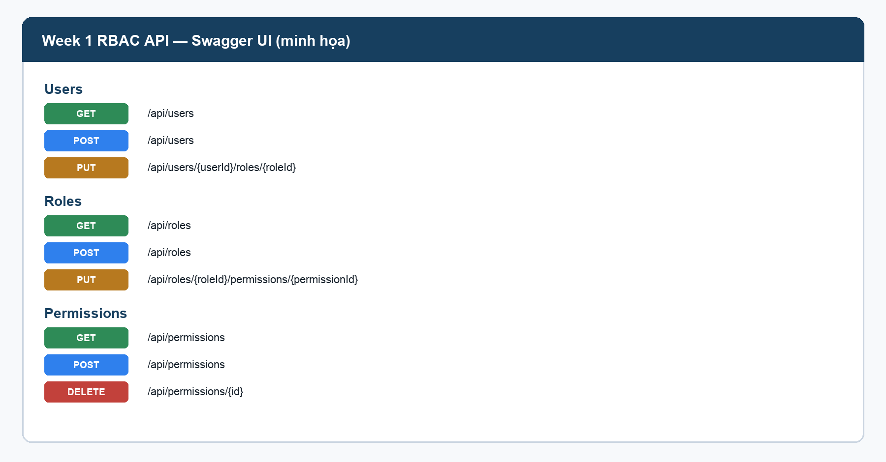
Hình 3. Hình minh họa nhóm endpoint mong đợi; giao diện thực tế phụ thuộc phiên bản Swagger UI.

10. CRUD API cần hoàn thiện
Nhóm | Method + route | Kết quả mong đợi
Users | GET /api/users  GET /api/users/{id} | Danh sách/chi tiết user và các role
Users | POST /api/users  PUT /api/users/{id}  DELETE /api/users/{id} | Tạo/sửa/xóa; không trả PasswordHash
Roles | GET/POST /api/roles  GET/PUT/DELETE /api/roles/{id} | CRUD role và đọc permissions
Permissions | GET/POST /api/permissions  GET/PUT/DELETE /api/permissions/{id} | CRUD permission
Role ↔ Permission | PUT /api/roles/{roleId}/permissions/{permissionId}  DELETE cùng route | Gán hoặc gỡ permission khỏi role
User ↔ Role | PUT /api/users/{userId}/roles/{roleId}  DELETE cùng route | Gán hoặc gỡ role khỏi user

10.1 DTO: không dùng entity làm request/response
CONTRACTS/USERCONTRACTS.CS
public sealed record CreateUserRequest(
[property: Required, EmailAddress] string Email,
[property: Required, MinLength(2)] string DisplayName,
[property: Required, MinLength(8)] string Password);
public sealed record UserResponse(
Guid Id, string Email, string DisplayName,
bool IsActive, DateTimeOffset CreatedAt,
IReadOnlyCollection<string> Roles);

10.2 Hash password ngay khi tạo user
USERSCONTROLLER.CS
var user = new User {
Email = request.Email.Trim().ToLowerInvariant(),
DisplayName = request.DisplayName.Trim()
};
user.PasswordHash = new PasswordHasher<User>()
.HashPassword(user, request.Password);

Không được làm
Không lưu plain-text password và không trả PasswordHash trong bất kỳ response nào.

11. Chuỗi kiểm thử bắt buộc trên Swagger
Thực hiện đúng thứ tự để hình thành chuỗi RBAC. Sau mỗi POST, sao chép id trong response để dùng ở bước tiếp theo.
- Tạo permission user.read
POST /api/permissions
Bằng chứng: { "code": "user.read", "description": "Xem người dùng" }
- Tạo permission user.create
POST /api/permissions
Bằng chứng: { "code": "user.create", "description": "Tạo người dùng" }
- Tạo role admin
POST /api/roles
Bằng chứng: { "name": "admin", "description": "Quản trị hệ thống" }
- Gán 2 permission → admin
PUT /api/roles/{roleId}/permissions/{permissionId}
Bằng chứng: Mỗi permission gọi một lần; nhận 204
- Tạo user
POST /api/users
Bằng chứng: { "email": "admin@example.edu.vn", "displayName": "Campus Admin", "password": "P@ssword123" }
- Gán admin → user
PUT /api/users/{userId}/roles/{roleId}
Bằng chứng: Nhận 204 No Content
- Đọc lại
GET /api/roles/{id} và GET /api/users/{id}
Bằng chứng: Role có 2 permission; user có role admin

11.1 Kết quả đọc lại mong đợi
GET /API/USERS/{ID} — RÚT GỌN
{
"email": "admin@example.edu.vn",
"displayName": "Campus Admin",
"isActive": true,
"roles": ["admin"]
}

GET /API/ROLES/{ID} — RÚT GỌN
{
"name": "admin",
"permissions": ["user.create", "user.read"]
}

Checkpoint D — nghiệm thu
Chụp Swagger với hai response trên và chụp 5 bảng trong pgAdmin. Đây là bằng chứng nộp bài tuần 1.

12. Checklist nộp bài
- ☐ Repository chạy được bằng dotnet run; không yêu cầu Docker.
- ☐ Có thư mục Migrations và database update thành công.
- ☐ Có đủ 5 bảng RBAC và unique/composite keys đúng.
- ☐ Swagger hiển thị đầy đủ CRUD và hai nhóm endpoint gán quan hệ.
- ☐ Tạo được role có permission và user có role.
- ☐ PasswordHash tồn tại trong database nhưng không xuất hiện trong JSON response.
- ☐ README ghi cách tạo database, chạy migration và mở Swagger.

13. Lỗi thường gặp và cách xử lý
Triệu chứng | Nguyên nhân thường gặp | Cách xử lý
password authentication failed | Sai username/password hoặc user chưa được tạo | Thử kết nối bằng pgAdmin với week1_app; kiểm tra connection string
database does not exist | Chưa tạo week1_rbac hoặc sai tên | Tạo database đúng tên, owner = week1_app
dotnet ef not found | Chưa restore local tool | Đứng ở thư mục có .config rồi chạy dotnet tool restore
No DbContext was found | Sai project/thư mục hoặc chưa AddDbContext | Chạy trong project; kiểm tra Program.cs
relation ... does not exist | Chưa chạy database update | dotnet ef database update
409 Conflict | Email/role/permission code bị trùng | Đọc dữ liệu hiện có hoặc đổi giá trị
Swagger mở nhưng API lỗi 500 | Swagger không kiểm tra kết nối DB lúc khởi động | Đọc terminal log; kiểm tra PostgreSQL và migration

14. Gợi ý tổ chức lớp trong 120 phút
Mốc | Giảng viên | Sinh viên / bằng chứng
0–15’ | Nhắc HTTP, Controller, DI, ORM, migration; giới hạn phạm vi | Chạy dotnet --version; mở pgAdmin
15–35’ | Demo tạo account/database; giải thích không dùng superuser cho app | Kết nối bằng week1_app
35–65’ | Walkthrough ERD, entity, composite key | Tạo model + DbContext
65–90’ | Demo migration và một POST controller | Migration + CRUD còn lại theo cặp
90–110’ | Dẫn chuỗi permission → role → user | Thử trên Swagger
110–120’ | Review lỗi và chốt bằng chứng nộp | Chụp kết quả; commit

Chiến lược chống “kẹt lớp”
Sau phút 65, sinh viên chưa tạo xong model được phép chuyển sang mã nguồn mẫu để tiếp tục migration và Swagger. Mục tiêu là tất cả đều nghiệm thu được một backend hoàn chỉnh.

15. Bài mở rộng tự chọn
- Thêm permission event.create, event.update, event.delete và role organizer.
- Thêm endpoint GET /api/users/{id}/permissions để tính hợp quyền từ tất cả role — vẫn chưa dùng guard.
- Dùng Docker chỉ để tự deploy/chạy thử PostgreSQL hoặc API; không thay thế luồng dotnet run của bài chính.
- Nếu dùng MySQL: thay provider bằng provider EF Core tương thích, đổi UseNpgsql thành UseMySql và tạo migration mới; không dùng chung migration PostgreSQL.

16. Cầu nối sang tuần 2
Tuần 2 sẽ bổ sung đăng nhập, kiểm tra password hash, phát JWT và biến permission thành authorization policy/guard. Database và CRUD của tuần 1 được giữ lại, không làm lại.
Câu hỏi chuẩn bị
JWT nên chứa role hay permission? Khi role thay đổi, token cũ còn hiệu lực đến bao giờ? Đây là trade-off sẽ thảo luận ở tuần 2.

Nguồn tham khảo chính thức
- Tải .NET 10 SDK
- Microsoft Learn — Create a web API with ASP.NET Core controllers
- Microsoft Learn — EF Core migrations overview
- Npgsql — EF Core provider
- PostgreSQL — Downloads
- Swashbuckle.AspNetCore — Getting Started
Phiên bản dùng trong tài liệu: .NET 10, EF Core Design 10.0.10, Npgsql EF provider 10.0.3, Swashbuckle.AspNetCore 10.2.3. Cập nhật lần cuối: 11/08/2026.

